الإسم و النسب : ............................................................... القسم :................ الرقم :................
الأكاديمية الجهوية للتربية والتكوين دكالة - عبدة  نيابة إقليــــم سيدي بنور | الاختبار الموحــد لمـادة  التكنولوجيــا الصناعيـــة  الأســــدس الأول | السنــة الدراسيـة: 10/11  ثانوية حمان الفطواكي الإعدادية  مدة الإنجــاز: ساعة واحدة

المنظم الآلـــي لفرز القطع Systeme automatique de triage de pieces
يمثل الرشم أسفله نموذجا لمنظم آلي يستعمل لفرز القطع (Triage de pieces)
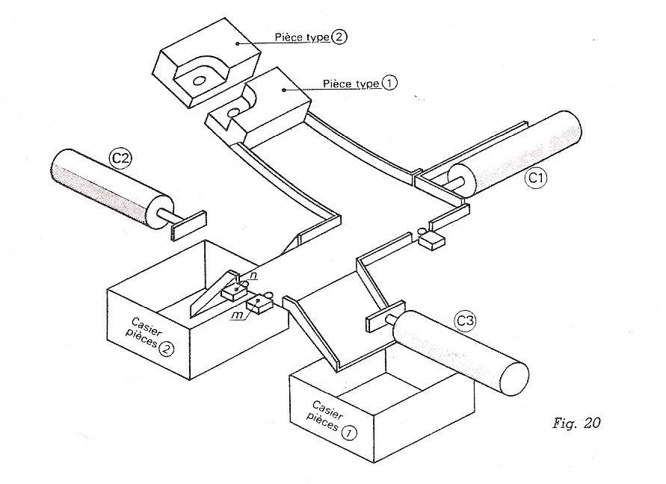
A
B
منهضةVerin
p
علبة 2
علبة 1
القطعة b
القطعة a

منهضةVerin

منهضةVerin

n
m

التحليل الوظيفيAnalyse fonctionnelle

- أتمم بياني الوظائف بتحديد الوظائف الإكراهية الآتية عليه: (5ن)
FC₁ : تزويد المنظم بالطاقة.
FC₂ : ضمان صيانة المنظم.
FC₃ : ضمان سلامة المستعمل.
FC₄ : مقاومة المنظم للعوامل
الخارجية.
FC₅ : ضرورة تجاوب المنظم مع
تواجد القطعة.
FC₆ : إشعار المستعمل في حالة
حدوث عطب.
القطع

FP
FC₆
FC₅

---------------------------------------------------------------------------------
التحليل التقنيAnalyse technique
مكونات المنظم: يتكون المنظم من العناصر الآتية :
- ثلاث منهضات (Verins) C1و C2و C3
- ثلاثة تماسات (Contacts) m و n و p
طريقة الاشتغال:
- عندما تصل القطعة إلى الموضع A، تضغط على التماس p ( pمغلق) فتشتغل المنهضة C1 دافعة بذلك القطعة إلى الموضع B.
- عند وصول القطعة إلى الموضع B، فإنها تضغط على إحدى التماسين m أو n :
- إذا ضغطت القطعة على التماس m (m مغلق)،
فإن المنهضة C3 تشتغل لتدفع القطعة إلى العلبة 2.
- وإدا ضغطت على التماس n (n مغلق)، فإن المنهضة
C2 تشتغل لتدفع القطعة إلى العلبة 1
- أتمم المصفوفة : (7ن)
النسبة | المجموع | FC₆ | FC₅ | FC₄ | FC₃ | FC₂ | FC₁
22.5℅ | 9 | FP  2 |  | FP  3 | FP  2 | FC₂  2 | FP  2 | FP
12.5℅ |  | FC₁  1 | FC₅  1 | FC₁  2 |  | FC₂  1 | FC₁
 | 12 | FC₂  2 | FC₂  2 | FC₂  3 |  | FC₂
7.5℅ | 3 | FC₆  2 | FC₃  1 | FC₃  2 | FC₃
0℅ | 0 |  | FC₅  3 | FC₄ |  |  |  | تنبيه: قبل الإجابة عن السؤالين 4 و5، إقرأ جيدا طريقة الاشتغال واستعن برشم المنظم.
17.5℅ | 7 | FC₅  2 | FC₅
 | 4 | FC₆
100℅ | 40
- حدد الملتقطات والمنشطات المستعملة في المنظم. (3ن)
الملتقطات : ............................................ المنشطات : .......................................................
- حدد المنهضة التي ستشتغل عندما تضغط القطعة b على التماس m. (.51ن)
المنهضة التي ستشتغل هي : ..........................
- في هذه الحالة، أين سيضع المنظم القطعة b؟ (.51ن)
سيضع المنظم القطعة b في العلبة رقم : .......
- تشتغل المنهضة C1 وفق الدالة المنطقية الآتية : $C1=\overline{m}.\overline{n}.p$
أ – أنجز الرشم المنطقي حسب التنميط الأوروبي ISO أو التنميط الأمريكي STD: (2ن)

وصول القطع إلى المنظم.
ب- أتمم التمثيل الوظيفي. (2ن)

القطع ……………..
القطع لم تخضع لعملية الفرزPièces non triées

بالتوفيق

